LA SCUOLA SICILIANA

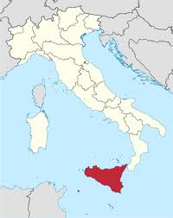
QUANDO? Nel 1200

DOVE? La poesia italiana della SCUOLA SICILIANA nacque alla CORTE PALERMITANA (la Magna curia) dell’imperatore FEDERICO II di Svevia.

Chi sono i poeti più importanti della scuola siciliana?
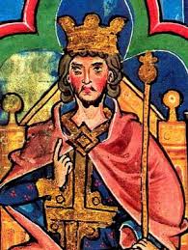
- Lo stesso imperatore, FEDERICO II

- Un gruppo di persone legate alla corte:
  - JACOPO DA LENTINI
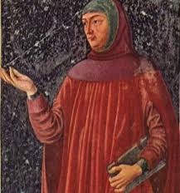
  - PIER DELLE VIGNE
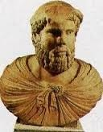

Quale è il TEMA delle poesie?
Il tema trattato è l’AMORE.
I poeti siciliani infatti riprendono il tema DELL’AMOR CORTESE dei TROVATORI PROVENZALI. Non si parla di temi politici.

AMORE per i poeti siciliani significa:
- DEDIZIONE COMPLETA ALLA DONNA AMATA
- PERFEZIONAMENTO MORALE: l’amore è solo per ANIMI NOBILI

Quale LINGUA usano i poeti siciliani?
Il VOLGARE SICILIANO (o, come lo chiama Dante, “VOLGARE ILLUSTRE” Volgare illustre = volgare siciliano + aggiunte latine + parti dal provenzale).
Tuttavia la poesia siciliana ci è arrivata solo grazie a dei COPISTI TOSCANI. Questi, oltre che copiare, hanno un po’ trasformato i testi (processo di toscanizzazione).

Cosa scrivono i poeti siciliani (quali FORME METRICHE adottano)?
I siciliani inventano il SONETTO, che rimarrà la forma metrica più usata per le poesie d’amore per molti secoli!
Il sonetto è composto da 2 quartine (strofe da 4 versi) e 2 terzine (strofe da 3 versi); i versi sono endecasillabi (di 11 sillabe).

Quando FINISCE la scuola siciliana?
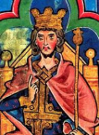
FEDERICO II , in lotta con i comuni italiani e con il papa, viene sconfitto. Con la SUA MORTE 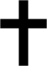 finisce anche la poesia della scuola siciliana.

